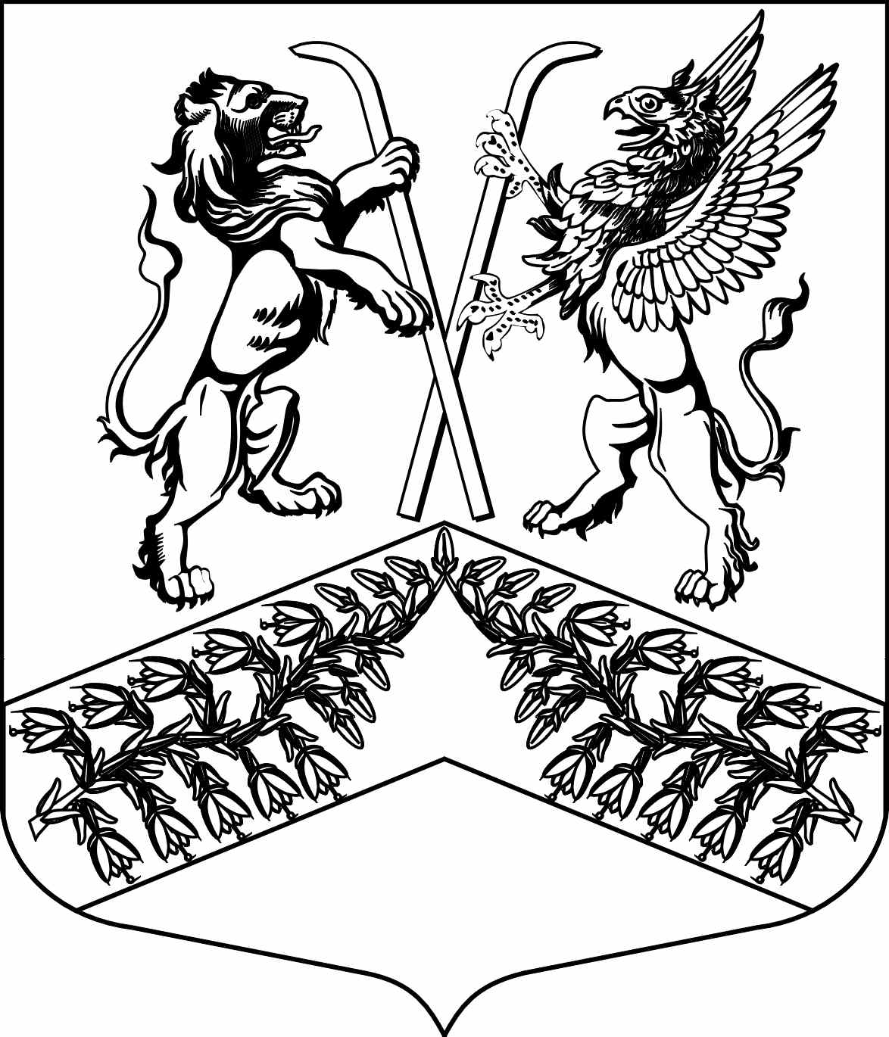
Муниципальное образование
«Юкковское сельское поселение»
Всеволожского муниципального района Ленинградской области

С О В Е Т Д Е П У Т А Т О В

Р Е Ш Е Н И Е

___17.02.2017____ № __ 01___
^{дер. Юкки}
О внесении изменения в Устав муниципального образования «Юкковское сельское поселение» Всеволожского муниципального района Ленинградской области

В целях актуализации порядка формирования и деятельности представительного органа муниципального образования «Юкковское сельское поселение» Всеволожского муниципального района Ленинградской области, в соответствии с действующим законодательством, руководствуясь Федеральным законом от 06.10.2003 № 131-ФЗ «Об общих принципах организации местного самоуправления в Российской Федерации», решением Совета депутатов от 08.08.2013 № 31 «Об утверждении Положения о порядке организации и проведения публичных слушаний на территории муниципального образования «Юкковское сельское поселение», Совет депутатов муниципального образования «Юкковское сельское поселение» Всеволожского муниципального района Ленинградской области р е ш и л:

1. Внести в Устав муниципального образования «Юкковское сельское поселение» Всеволожского муниципального района Ленинградской области (далее – Устав), принятый решением Совета депутатов муниципального образования «Юкковское сельское поселение» Всеволожского муниципального района Ленинградской области от 28.12.2015 № 25 следующее изменение:
1.1. Часть 5 статьи 25 Устава – признать утратившей силу.
2. Направить настоящее решение Управление Министерства юстиции Российской Федерации по Ленинградской области для государственной регистрации.

3. Опубликовать настоящее решение после государственной регистрации.

4. Контроль за исполнением настоящего решения возложить на Главу муниципального образования Юкковское городское поселение Всеволожского муниципального района Ленинградской области.

Глава муниципального образования _______________ Р.Г. Аркания

